How to use this API

Este texto se habrá redactado en español por comodidad para el creador, para cualquier duda, traducirse.

# Pasos a seguir para tener la app:

1. En la carpeta data se tendrán descargados los conjuntos de train y test de los simpsons provenientes de la competición de Kaggle: <https://www.kaggle.com/alexattia/the-simpsons-characters-dataset>
2. De estas competición se descargarán todos los datos y se seleccionarán las fotografías de los siguientes personajes: Homer Simpson, Marge Simpson, Abraham Simpson, Bart Simpson, Lisa Simpson y Maggie Simpsons. Se organizarán entonces en dos carpetas: La primera se llamará ‘familia_simpsons_train’. En ella se estructurarán los personajes como se muestra a continuación.

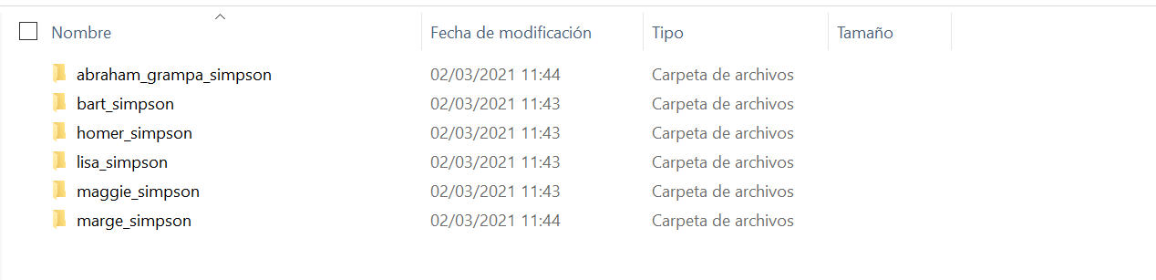

1. La segunda carpeta se llamará ‘familia_simpsons_test’ y en ella estarán todas las fotos de los personajes anteriormente nombrados, sin estar divididos en carpetas.
2. Una vez tenido la estructura de carpetas, iremos al archivo ‘main_create_model’ y lo ejecutaremos. Esto nos generará un modelo en la carpeta ‘models’.
3. Si queremos solo predecir fotos individuales, añadiremos dichas fotos a la carpeta ‘image_to_predict’ y ejecutaremos el archivo ‘main_predict’. Este nos podrá dar 6 resultados en forma de array: [0] = Abuelo Simpson, [2] = Homer Simpson, [5] = Marge Simpson, [1] = Bart Simpson,[3] = Lisa Simpson y [4] = Maggie Simpsons.
4. Si queremos ejecutar la api, iremos al archivo ‘api.py’ situado en la carpeta ‘src/utils’ y ejecutaremos a través de terminal.
5. Para que se diseñe el dashboard y se hagan las predicciones, hay que tener una carpeta llamada ‘assets’ con las mismas imágenes nombradas de igual forma que el creador, en la entrega del trabajo se proporcionarán.. Si se quiere ejecutar desde github, preguntar al creador @JavierOlcoz por dicha carpeta